表 A.0.3
监理通知
工程名称:隆化步古沟镇20MW光伏发电项目 编号：A.0.3-AQ-05
致： 中康建设管理股份有限公司：（施工项目经理部）
事由：施工安全：
内容：2015年4月28日下午二点由监理单位组织总包方、分包方等4人现场安全检查发现问题如下；
- 汇流站施工人员计11人，其中戴安全帽5人未戴安全帽6人。
- 1#、2#区域组件安装人员计14人，其中7人戴安全帽8人未戴安全帽。
严重不符合安全中的有关规定要求。希总包单位认真对待，再次发现
类似现象将以罚款处理。

附照片：

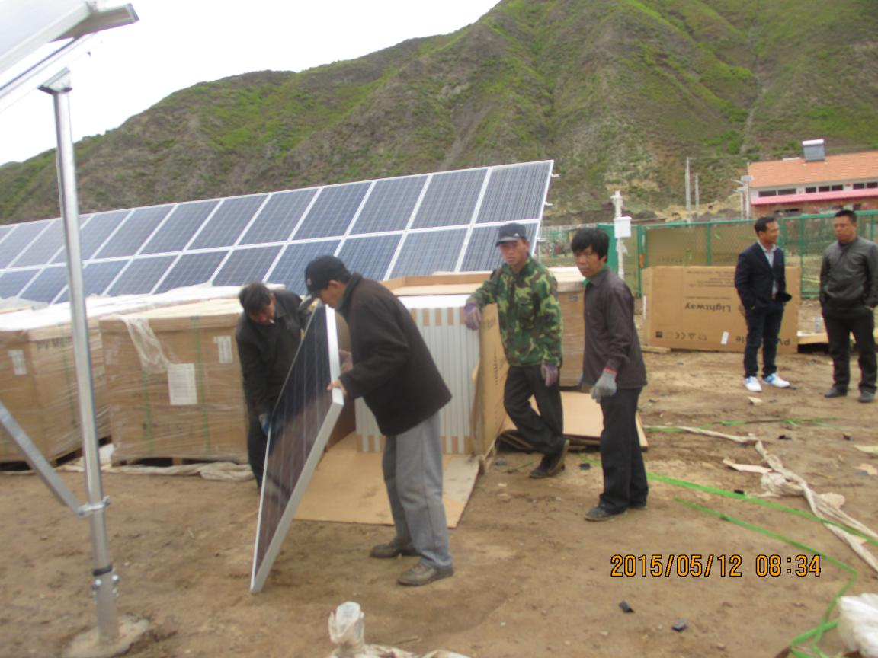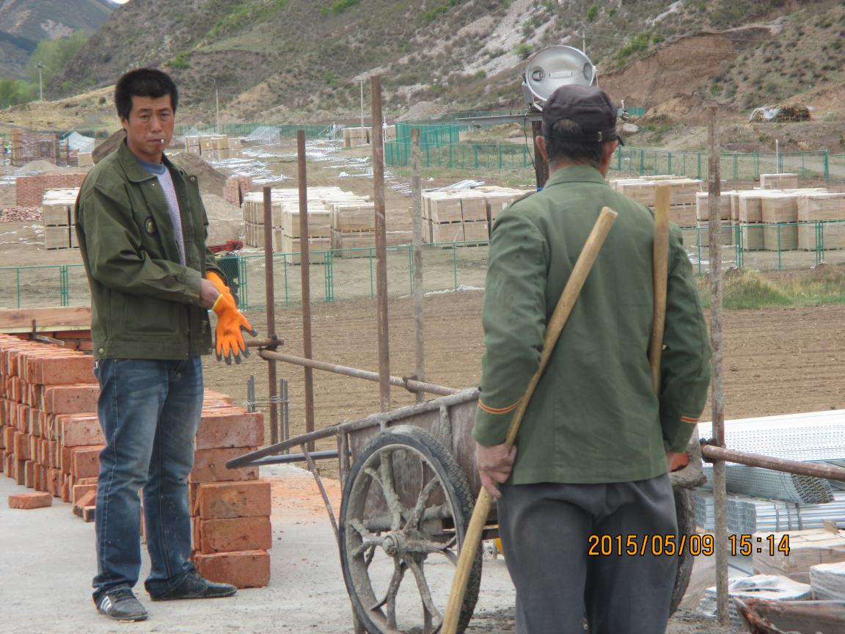

项目监理结构（盖章）
总/专业监理工程师（签字）：
年 月 日

填报说明：本表一式三份，项目监理机构、建设单位、施工单位各一份。

